# 思路说明

## 最初想法

最初的想法，UV展开后，用长方形叠加来包裹模型的UV展开图，然后映射回3D坐标系

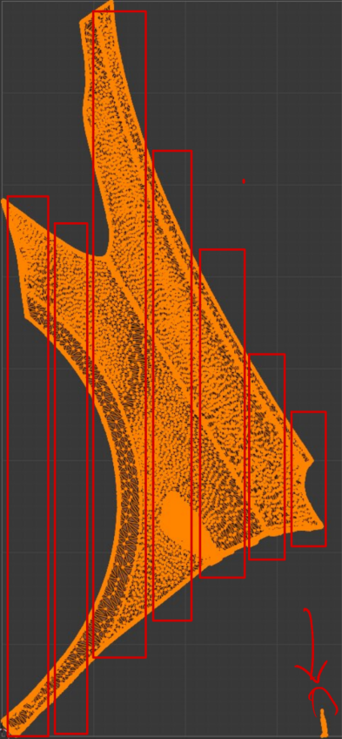地图上有字

但是由于UV展开后方向问题，切割角度需要根据展开重新确定，然后由于车模中存在的一些凹陷/突起原件，例如翼子板上的摄像头模块，车门把手模块，会导致展开后出现分离出的单独一块。

最后，由于UV展开后在UV坐标系上计算好直线后，在映射回去，由于展开造成的拉伸变形，会导致实际的三维曲线歪歪扭扭，遂放弃该思路

## 基于模型的想法

随后考虑数学建模的方法，根据现在已有的机械喷漆调研来看，逐行扫描就足够了。图形用户界面

而从车辆模型的具体形状来看，大致可以建模成为一个圆柱的侧曲面，如图以左前门为例，而即便更为复杂的翼子板，实际上也可以大致建模为不规则的圆柱侧曲面

接下来考虑扫面方向

如果是竖着扫描的话，由于车门纹理大多横着，整体也偏向一个横置的圆柱，这样的话喷涂更加均匀，但是机械臂轨迹较为复杂，近似于圆弧，如果横着扫描的话，虽然没上述优点，但是机械臂运动更加简单，Z轴在运动中大部分时间都不变，更加稳定。

整体来说，这两种方法都较为简单实用，一个可以使叠枪间距更加稳定，另一个可以使机械臂喷枪角度更加稳定。

为了方便计算叠枪距离，而不用建模成曲面计算圆心半径后在根据叠枪距离移枪，对于每个模型来说，我都按照垂直于曲面的高方向来进行切割，这样移枪距离是确定的，但是喷枪角度需要根据当前曲线点位的法向量灵活调整。

实际的计算结果预览如下

叠枪距离选择80mm

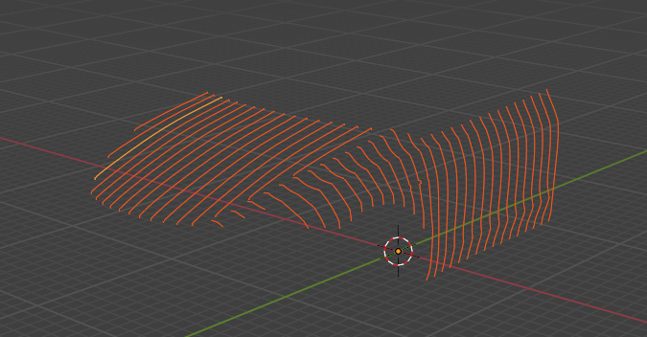

叠枪距离选择100mm

